BÁO CÁO
ĐỀ TÀI QUẢN LÝ
CÁC ĐẠI LÝ
Họ tên: Võ Huỳnh Đan
Mã số sinh viên : 0941037

MỤC LỤC
MỤC LỤC i
Chương 1 HỆ THỐNG CÁC YÊU CẦU PHẦN MỀM 7
1.1 YÊU CẦU NGHIỆP VỤ 7
1.1.1 Danh sách các yêu cầu 7
1.1.2 Danh sách các biểu mẫu và qui định 7
1.1.2.1 Biểu mẫu 1 và qui định 1 8
1.1.2.2 Biểu mẫu 2 và qui định 2 9
1.1.2.3 Biểu mẫu 3 9
1.1.2.4 Biểu mẫu 4 và qui định 4 10
1.1.2.5 Biểu mẫu 5 và qui định 5 10
1.1.2.6 Qui định 6 12
1.2 YÊU CẦU TIẾN HÓA 12
1.2.1 Danh sách các yêu cầu tiến hóa 12
1.2.2 Bảng trách nhiệm yêu cầu tiến hóa 13
1.3 YÊU CẦU HIỆU QUẢ 14
1.3.1 Danh sách các yêu cầu hiệu quả 14
1.3.2 Bảng trách nhiệm yêu cầu hiệu quả 15
1.4 YÊU CẦU TIỆN DỤNG 16
1.4.1 Danh sách các yêu cầu tiện dụng 16
1.4.2 Bảng trách nhiệm yêu cầu tiện dụng 17
1.5 YÊU CẦU TƯƠNG THÍCH 18
1.5.1 Danh sách các yêu cầu tương thích 18
1.5.2 Bảng trách nhiệm yêu cầu tương thích 18
1.6 YÊU CẦU BẢO MẬT 19
1.6.1 Danh sách các yêu cầu bảo mật 19
1.6.2 Bảng trách nhiệm yêu cầu bảo mật 20
1.7 YÊU CẦU AN TOÀN 21
1.7.1 Danh sách các yêu cầu an toàn 21
1.7.2 Bảng trách nhiệm yêu cầu an toàn 21
1.8 YÊU CẦU CÔNG NGHỆ 22
1.8.1 Danh sách các yêu cầu công nghệ 22
Chương 2 MÔ HÌNH HÓA 23
2.1 SƠ ĐỒ LUỒNG DỮ LIỆU CHO YÊU CẦU TIẾP NHẬN ĐẠI LÝ 23
2.2 SƠ ĐỒ LUỒNG DỮ LIỆU CHO YÊU CẦU LẬP PHIẾU XUẤT HÀNG 25
2.3 SƠ ĐỒ LUỒNG DỮ LIỆU CHO TRA CỨU ĐẠI LÝ 27
2.4 SƠ ĐỒ LUỒNG DỮ LIỆU CHO LẬP PHIẾU THU TIỀN 29
2.5 SƠ ĐỒ LUỒNG DỮ LIỆU CHO YÊU CẦU BÁO CÁO DOANH SỐ VÀ CÔNG NỢ ĐẠI LÝ 30
2.6 SƠ ĐỒ LUỒNG DỮ LIỆU CHO YÊU CẦU thay đỔI CÁC QUY 33
Chương 3 THIẾT KẾ DỮ LIỆU 34
3.1 BƯỚC 1: XÉT YÊU CẦU TIẾP NHẬN ĐẠI LÝ 34
3.1.1 Thiết kế dữ liệu với tính đúng đắn 34
3.1.2 Thiết kế dữ liệu với tính tiến hóa 36
3.2 BƯỚC 2: XÉT YÊU CẦU LẬP PHIẾU XUẤT HÀNG 38
3.2.1 Thiết kế dữ liệu với tính đúng đắn 38
3.2.2 Thiết kế dữ liệu với tính tiến hóa 40
3.3 BƯỚC 3: XÉT YÊU CẦU TRA CỨU ĐẠI LÝ 42
3.3.1 Thiết kế dữ liệu với tính đúng đắn 42
3.4 BƯỚC 4: XÉT YÊU LẬP HÓA PHIẾU THU TIỀN 45
3.4.1 Thiết kế dữ liệu với tính đúng đắn 45
3.4.2 Thiết kế dữ liệu với tính tiến hóa 48
3.5 BƯỚC 5: XÉT YÊU LẬP BÁO CÁO THÁNG 50
3.5.1 Thiết kế dữ liệu với tính đúng đắn 50
3.6 XÉT YÊU CẦU THAY ĐỔI QUY ĐỊNH 53
3.7 Diễn giải các bảng trong CSDL 54
3.7.1 Bảng DAILY 54
3.7.2 Bảng LOAIDAILY 55
3.7.3 Bảng PHIEUTHUTIEN 55
3.7.4 Bảng QUAN 55
3.7.5 Bảng PHIEUXUAT 56
3.7.6 Bảng CHITIETPHIEUXUAT 56
3.7.7 Bảng MATHANG 57
3.7.8 Bảng DONVITINH 57
3.7.9 Bảng GIABANTHEODONVITINH 57
3.7.10 Bảng THAMSO 58
Chương 4 THIẾT KẾ GIAO DIỆN 59
4.1 THIẾT KẾ MÀN HÌNH CHÍNH 59
4.1.1 Thiết kế màn hình thực đơn với tính đúng đắn 59
4.1.2 Thiết kế màn hình thực đơn với tính hiệu quả và tiện dụng 61
4.1.2.1 Phương án 1: Sử dụng Menu 61
4.1.2.2 Phương án 2: Tab kết hợp Ribbon 62
4.2 THIẾT KẾ MÀN HÌNH 62
4.2.1 Màn hình “Tiếp nhận đại lý” 62
4.2.2 Màn hình “Tiếp nhận đại lý” với tính đúng đắn 62
4.2.3 Màn hình “Tiếp nhận đại lý” với tính tiện dụng và hiệu quả 63
4.2.4 Màn hình “Lập phiếu xuất hàng” 63
4.2.5 Màn hình “Lập phiếu xuất hàng” với tính đúng đắn 63
4.2.6 Màn hình “Lập phiếu xuất hàng” với tính tiện dụng và hiệu quả 64
4.2.7 Màn hình “Tra cứu” 65
4.2.8 Màn hình “Tra cứu” với tính với tính đúng đắn 65
4.2.9 Màn hình “Tra cứu” với tính tiện dụng và hiệu quả 65
4.2.10 Màn hình “Lập hóa phiếu thu tiền” 66
4.2.11 Màn hình “Lập hóa phiếu thu tiền” với tính đúng đắn 66
4.2.12 Màn hình “Lập hóa phiếu thu tiền” với tính tiện dụng và hiệu quả 66
4.2.13 Màn hình “Lập báo cáo tháng” 67
4.2.14 Màn hình “Lập báo cáo tháng” với tính đúng đắn 67
4.2.15 Màn hình “Lập báo cáo tháng” với tính tiện dụng và hiệu quả 67
4.2.16 Màn hình “Thay đổi quy định” 68
4.2.17 Màn hình “Thay đổi quy định” với tính đúng đắn 68
4.2.18 Màn hình “Thay đổi quy định” với tính hiệu quả và tiện dụng 70
Chương 5 THIẾT KẾ XỬ LÝ 73
5.1 THIẾT KẾ MÀN HÌNH CHÍNH 73
5.2 THIẾT KẾ MÀN HÌNH TIẾP NHẬN ĐẠI LÝ 74
5.3 THIẾT KẾ MÀN HÌNH LẬP PHIẾU XUẤT HÀNG 76
5.4 THIẾT KẾ MÀN HÌNH TRA CỨU ĐẠI LÝ 77
5.5 THIẾT KẾ MÀN HÌNH LẬP HÓA PHIẾU THU TIỀN 78
5.6 THIẾT KẾ MÀN HÌNH LẬP BÁO CÁO THÁNG 79
5.7 THIẾT KẾ MÀN THAY ĐỔI QUY ĐỊNH 80
5.7.1 MÀN HÌNH THAY ĐỔI ĐƠN VỊ TÍNH 80
5.7.2 MÀN HÌNH THAY ĐỔI SỐ LƯỢNG MẶT HÀNG 81
5.7.3 MÀN HÌNH THAY ĐỔI SL ĐẠI LÝ TRONG QUẬN 82
5.7.4 MÀN HÌNH THAY ĐỔI ĐƠN GIÁ 83
5.7.5 MÀN HÌNH THAY ĐỔI TIỀN NỢ TỐI ĐA ĐẠI LÝ 84

HỆ THỐNG CÁC YÊU CẦU PHẦN MỀM

YÊU CẦU NGHIỆP VỤ

Danh sách các yêu cầu

STT | Tên yêu cầu | Biểu mẫu | Qui định | Ghi chú
1 | Tiếp nhận đại lý | BM1 | QĐ1
2 | Lập phiếu xuất hàng | BM2 | QĐ2
3 | Tra cứu đại lý | BM3
4 | Lập hóa phiếu thu tiền | BM4 | QĐ4
5 | Lập báo cáo tháng | BM5
6 | Thay đổi qui định |  | QĐ6

Danh sách các biểu mẫu và qui định

Biểu mẫu 1 và qui định 1
BM1: | Hồ Sơ Đại Lý
Tên: |  | Loại đại lý:
Điện thoại: |  | Điạ chỉ:
Quận: |  | Ngày tiếp nhận:
Email:

QĐ1: Có 2 loại đại lý (1, 2 ). Có 20 quận. Trong mỗi quận có tối đa 4 đại lý.
Ví dụ:

BM1: | Hồ Sơ Đại Lý
Tên: Nguyễn Văn A |  | Loại đại lý: 1
Điện thoại : 0919 191 191 |  | Điạ chỉ: 1 Nguyễn Văn B, Phường C
Quận: Bình Thạnh |  | Ngày tiếp nhận: 15/5/2010
Email: NVA@yahoo.com.vn

Biểu mẫu 2 và qui định 2
BM2: |  | Phiếu Xuất Hàng
Đại lý: |  |  |  | Ngày lập phiếu:
STT | Mặt Hàng |  | Đơn vị tính | Số Lượng | Đơn Giá | Thành Tiền
1
2
QĐ2: Có 5 mặt hàng, 3 đơn vị tính. Đại lý loại 1 có tiền nợ tối đa 20.000, loại 2 tối đa 50.
Ví dụ: Phiếu xuất hàng
BM2: |  | Phiếu Xuất Hàng
Đại lý: Nguyễn Văn A |  |  |  | Ngày lập phiếu: 15/5/2010
STT | Mặt Hàng |  | Đơn vị tính | Số Lượng | Đơn Giá | Thành Tiền
1 | Nón |  | Cái | 1 | 100.000 | 100.000
2 | Áo |  | Cái | 1 | 100.000 | 100.000

Biểu mẫu 3
BM3: |  | Danh Sách Các Đại Lý
STT | Đại Lý |  | Loại | Quận | Tiền Nợ
1
2
Ví dụ:
BM3: |  | Danh Sách Các Đại Lý
STT | Đại Lý |  | Loại | Quận | Tiền Nợ
1 | Nguyễn Văn A |  | 1 | Bình Thạnh | 20.000
2 | Nguyễn Văn B |  | 2 | Tân Bình | 50.000

Biểu mẫu 4 và qui định 4
BM4: | Phiếu Thu Tiền
Đại lý: |  | Địa chỉ:
Điện thoại: |  | Email:
Ngày thu tiền: |  | Số tiền thu:
QĐ4: Số tiền thu không vượt quá số tiền đại lý đang nợ .
Ví dụ:
BM4: | Phiếu Thu Tiền
Đại lý: Nguyễn Văn A |  | Địa chỉ: 1 Nguyễn Văn B, Phường C
Điện thoại: 352352345235 |  | Email: NVA@yahoo.com.vn
Ngày thu tiền15/5/2010 |  | Số tiền thu: 20.000

Biểu mẫu 5 và qui định 5

- Biểu mẫu 5.1

BM5.1: |  | Báo Cáo Doanh Số
Tháng:
STT | Đại Lý |  | Số Phiếu Xuất | Tổng Trị Giá | Tỷ Lệ
1
2

- Biểu mẫu 5.2

BM5.2: |  | Báo Cáo Công Nợ Đại Lý
Tháng:
STT | Đại Lý |  | Nợ Đầu | Phát Sinh | Nợ Cuối
1
2

Ví dụ:
BM5.1: |  | Báo Cáo Doanh Số
Tháng:6
STT | Đại Lý |  | Số Phiếu Xuất | Tổng Trị Giá | Tỷ Lệ
1 | Nguyễn Văn A |  | 100 | 60000000 | 10%
2 | Nguyễn Văn B |  | 900 | 540000000 | 90%

BM5.2: |  | Báo Cáo Công Nợ Đại Lý
Tháng: 6
STT | Đại Lý |  | Nợ Đầu | Phát Sinh | Nợ Cuối
1 | Nguyễn Văn A |  | 15000 | 5000 | 20000
2 | Nguyễn Văn B |  | 45000 | 5000 | 50000

Qui định 6
QĐ6: Người dùng có thể thay đổi các qui định như sau :
+ QĐ1 : Thay đổi số lượng các loại đại lý, số các đại lý tối đa trong quận.
+ QĐ2 : Thay đổi số lượng mặt hàng cùng với đơn vị tính và đơn giá bán, tiền nợ tối đa cuả từng loại đại lý.

YÊU CẦU TIẾN HÓA

Danh sách các yêu cầu tiến hóa
STT | Nghiệp vụ | Tham số cần thay đổi | Miền giá trị cần thay đổi
1 | Thay đổi qui định tiếp nhận đại lý |  | Lọai đại lý, số quận, số đại lý tối đa.
2 | Thay đổi qui định xuất hàng |  | Số mặt hàng, lọai đơn vị tính, tiền nợ tối đa cho mỗi lọai đại lý.
3 | Thay đổi qui định thu tiền | Tiền thu so với tiền đại lý nợ.

Bảng trách nhiệm yêu cầu tiến hóa
STT | Nghiệp vụ | Người dùng | Phần Mềm | Ghi chú
1 | Thay đổi qui định yêu cầu tiếp nhận đại lý. | Cho biết giá trị mới của số lọai đại lý, số quận, số đại lý tối đa. | Ghi nhận giá trị mới và thay đổi cách thức kiểm tra. | Cho phép hủy hay cập nhật lại thông tin về số lọai đại lý, số quận, số đại lý tối đa.
2 | Thay đổi qui định xuất hàng | Cho biết giá trị mới của số mặt hàng, lọai đơn vị tính, tiền nợ tối đa cho mỗi lọai đại lý. | Ghi nhận giá trị mới và thay đổi cách thức kiểm tra. | Cho phép thay đổi hay cập nhật lại thông tin về số mặt hàng, số đơn vị tính, số tiền nợ tối đa của mỗi lọai đại lý.
3 | Thay đổi qui định thu tiền | Cho biết qui định mới của tiền thu so với tiền đại lý đang nợ | Ghi nhận giá trị mới và thay đổi cách thức kiểm tra.

YÊU CẦU HIỆU QUẢ

Danh sách các yêu cầu hiệu quả
Yêu cầu hiệu quả
Máy tình với CPU Pentium III 533, RAM 128MB, đĩa cứng:10GB.
STT | Nghiệp vụ | Tôc độ  xử lý | Dung lượng lưu trữ | Ghi chú
1 | Tiếp nhận đại lý | 100 hồ sơ/giờ
2 | Lập phịếu xuất hàng | Ngay tức thì
3 | Tra cứu đại lý | Ngay tức thì
4 | Lập phiếu thu tiền | Ngay tức thì

Bảng trách nhiệm yêu cầu hiệu quả
STT | Nghiệp vụ | Người dùng | Phần Mềm | Ghi chú
1 | Tiếp nhận đại lý |  | Thực hiện theo đúng yêu cầu
2 | Lập phiếu xuất hàng |  | Thực hiện theo đúng yêu cầu
3 | Tra cứu đại lý |  | Thực hiện theo đúng yêu cầu
4 | Lập phiếu thu tiền |  | Thực hiện theo đúng yêu cầu
5 | Lập báo cáo tháng |  | Thực hiện theo đúng yêu cầu

YÊU CẦU TIỆN DỤNG

Danh sách các yêu cầu tiện dụng
Yêu cầu tiện dụng
Người dùng chỉ cần biết một số thao tác cơ bản về máy tính.
STT | Nghiệp vụ | Mức độ  dễ học | Mức độ dễ sử dụng | Ghi chú
1 | Tiếp nhận đại lý | 5 phút hướng dẫn | Tỷ lệ phạm lỗi trung bình là 1%
2 | Lập phiếu xuất hàng | Không cần hướng dẫn | Tỷ lệ phạm lỗi trung bình là 1%
3 | Tra cứu đại lý | Không cần hướng dẫn | Không biết nhiều về đại lý muốn tìm | Có đầy đủ thông tin
4 | Lập phiếu thu tiền | Không cần hướng dẫn | Kết xuất phiếu thu như yêu cầu
5 | Lập báo cáo tháng | Hướng dẫn 5 phút | Kết xuất báo cáo như yêu cầu

Bảng trách nhiệm yêu cầu tiện dụng
STT | Nghiệp vụ | Người dùng | Phần Mềm | Ghi chú
1 | Tiếp nhận đại lý | Xem file hướng dẫn đính kèm | Thực hiện đúng yêu cầu
2 | Lập phiếu xuất hàng |  | Thực hiện đúng yêu cầu
3 | Tra cứu đại lý |  | Thực hiện đúng yêu cầu
4 | Lập phiếu thu tiền |  | Thực hiện đúng yêu cầu
5 | Lập báo cáo tháng | Xem file hướng dẫn đính kèm | Thực hiện đúng yêu cầu

YÊU CẦU TƯƠNG THÍCH

Danh sách các yêu cầu tương thích
STT | Nghiệp vụ | Đối tượng liên quan | Ghi chú
1 | Nhận hồ sơ đại lý | Từ tập tin Excel | Độc lập phiên bản
2 | Lập phiếu xuất hàng | Phần mềm WinFax | Độc lập phiên bản
3 | Lập phiếu thu tiền | Phần mềm WinFax | Độc lập phiên bản
4 | Lập báo cáo tháng | Phần mềm WinFax | Độc lập phiên bản

Bảng trách nhiệm yêu cầu tương thích
STT | Nghiệp vụ | Người dùng | Phần Mềm | Ghi chú
1 | Nhận hồ sơ đại lý | Chuẩn bị tập tin Excel với cấu trúc theo biểu mẫu và cho biết tên tập tin muốn dùng. | Thực hiện theo đúng yêu cầu
2 | Lập phiếu xuất hàng | Cài đặt phần mềm WinFax và cho biết đại lý cần xuất.. | Thực hiên theo đúng yêu cầu.
3 | Lập phiếu thu tiền | Cài đặt phần mềm WinFax và cho biết các thông tin cần thiết | Thực hiên theo đúng yêu cầu.
4 | Lập báo cáo tháng | Cài đặt phần mềm WinFax và cho biết tháng cần xuất | Thực hiện đún yêu cầu.

YÊU CẦU BẢO MẬT

Danh sách các yêu cầu bảo mật
STT | Nghiệp vụ | Quản trị hệ thống | Giám đốc | Nhân viên | Người dùng khác
1 | Phân quyền | X
2 | Tiếp nhận |  |  | X
3 | Lập phiếu xuất hàng |  |  | X
4 | Lập phiếu thu tiền |  |  | X
5 | Lập báo cáo tháng |  |  | X
6 | Tra cứu |  | X | X | X
7 | Thay đổi qui định số lượng các lọai đại lý, số các đại lý tối đa trong một quận, số lượng mặt hàng, đơn vị tính, đơn giá bán, tiền nợ tối đa |  | X

Bảng trách nhiệm yêu cầu bảo mật
STT | Nghiệp vụ | Người dùng | Phần Mềm | Ghi chú
1 | Quản trị | Cho biết các người dùng mới và quyền hạn | Ghi nhận và thực hiện đúng | Có thể hủy, thay đổi quyền
2 | Giám đốc | Cung cấp tên và mật khẩu | Ghi nhận và thực hiện đúng | Có thể thay đổi mật khẩu
3 | Nhân viên | Cung cấp tên và mật khẩu | Ghi nhận và thực hiện | Có thể thay đổi mật khẩu
4 | Khác |  |  | Tên chung

YÊU CẦU AN TOÀN

Danh sách các yêu cầu an toàn
STT | Nghiệp vụ | Đối tượng | Ghi chú
1 | Phục hồi | Hồ sơ đại lý đã xóa
2 | Hủy thật sự | Hồ sơ đại lý đã xóa
3 | Không cho phép xóa

Bảng trách nhiệm yêu cầu an toàn
STT | Nghiệp vụ | Người dùng | Phần Mềm | Ghi chú
1 | Phục hồi | Cho biết hồ sơ đại lý cần phục hồi | Phục hồi
2 | Hủy thật sự | Cho biết hồ sơ học sinh cần hủy | Hủy thật sự
3 | Không cho phép xóa

YÊU CẦU CÔNG NGHỆ

Danh sách các yêu cầu công nghệ
STT | Yêu cầu | Mô tả chi tiết | Ghi chú
1 | Dễ sửa chữa | Xác đĩnh lỗi trung bình trong 15 phút | Khi sửa lỗi một chức năng không ảnh hưởng đến các chức năng khác
2 | Dễ bảo trì | Thệm chức năng mới nhanh | Không ành hườn chức năng dã có
3 | Tái sử dụng | Xây dựng phần mềm quản lý công ty trong vòng 5 ngày | Với cùng các yêu cầu
4 | Dễ mang chuyển | Đổi sang hệ quản trị cơ sở dữ liệu mới tối đa trong 2 ngày | Với cùng các yêu cầu.

MÔ HÌNH HÓA

SƠ ĐỒ LUỒNG DỮ LIỆU CHO YÊU CẦU TIẾP NHẬN ĐẠI LÝ
- Biểu mẫu

BM1: | Hồ Sơ Nhân Viên
Họ và tên: |  | Địa chỉ:
Ngày Sinh: |  | Điện Thoại:
Bằng Cấp: |  | Bộ Phận:
Chức vụ:

- Qui Định

QĐ1: Có 2 loại đại lý (1, 2 ). Có 20 quận. Trong mỗi quận có tối đa 4 đại lý.

- Hình vẽ

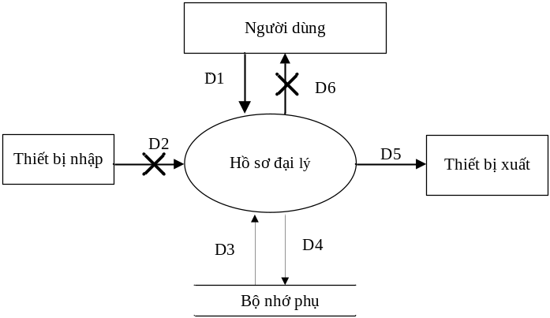
- Các ký hiệu
D1: Thông tin về hồ sơ đại lý : Tên đại lý, Loại đại lý, điện thoại, địa chỉ, Quận, ngày tiếp nhận, email
D2: Không có
D3: Danh sách các loại đại lý, danh sách các quận, số đại lý tối đa, danh sách đại lý cùng quận.
D4: D1
D5: D4
D6: Không có
- Thuật toán
- Nhận D1 từ người dùng.
- Kết nối cơ sở dữ liệu.
- Đọc D3 từ bộ nhớ phụ.
- Kiểm tra “ Loại đại lý “ (D1) có thuộc “Danh sách loại đại lý” (D3) hay không ?
Kiểm tra “Quận” (D1) có thuộc “Danh sách Quận” (D3) hay không ?
- Tính tổng số đại lý cùng quận (D3)
- Kiểm tra quy định “số đại lý tối đa”(D3) (Nếu “số đại lý cùng quận” nhỏ hơn “số đại lý tối đa” => thỏa )
- Nếu không thỏa tất cả các qui định trên thì tới Bước 10.
- Lưu D4 xuống bộ nhớ phụ.
- Xuất D5 ra máy in (nếu có yêu cầu).
- Đóng kết nối cơ sở dữ liệu.
- Kết thúc.

SƠ ĐỒ LUỒNG DỮ LIỆU CHO YÊU CẦU LẬP PHIẾU XUẤT HÀNG
- Biểu mẫu

BM2: |  | Phiếu Xuất Hàng
Đại lý: |  |  |  | Ngày lập phiếu:
STT | Mặt Hàng |  | Đơn vị tính | Số Lượng | Đơn Giá | Thành Tiền
1
2

- Qui Định

QĐ2: Có 5 mặt hàng, 3 đơn vị tính. Đại lý loại 1 có tiền nợ tối đa 20.000, loại 2 tối đa 50.

- Hình vẽ
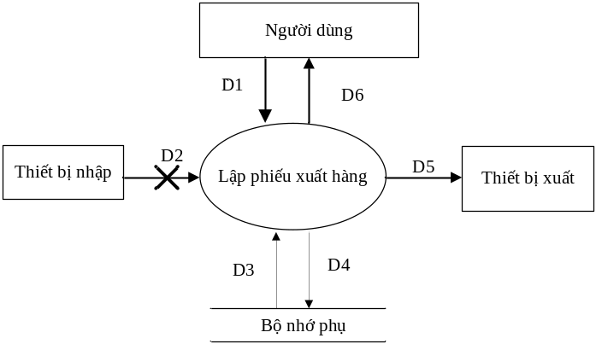

- Các ký hiệu
D1: Thông tin về phiếu xuất hàng : Đại lý, ngày lập phiếu, mặt hàng trong phiếu xuất và các chi tiết liên quan ( đơn vị tính, số lượng xuất, đơn giá xuất, thành tiền, mặt hàng)
D2: Không có
D3: Danh sách các loại mặt hàng, danh sách các loại đơn vị tính, tiền nợ tối đa của từng đại lý, tiền nợ hiện tại đại lý, số lượng tồn của từng mặt hàng trong phiếu xuất, số lượng tồn mới của từng mặt hàng trong phiếu xuất
D4: D1 + Tiền nợ mới+Số lượng tồn của từng mặt hàng trong phiếu xuất
D5: D4
D6: D5
- Thuật toán
- Nhận D1 từ người dùng.
- Kết nối cơ sở dữ liệu.
- Đọc D3 từ bộ nhớ phụ.
- Kiểm tra “mặt hàng” (D1) có thuộc “danh sách các loại mặt hàng ” (D3) hay không ?
Kiểm tra “ tiền nợ hiện tại đại lý” (D3) có vượt quá tiền nợ tối đa hay không
- Nếu không thỏa những quy định trên thì tới bước 12
- Tính tổng giá trị phiếu xuất.
- Tính số lượng tồn mới trong từng mặt hàng của phiếu xuất
- Tính tiền nợ mới của đại lý
- Lưu D4 xuống bộ nhớ phụ.
- Xuất D5 ra máy in (nếu có yêu cầu).
- Trả D6 cho người dùng.
- Đóng kết nối cơ sở dữ liệu.
- Kết thúc.

SƠ ĐỒ LUỒNG DỮ LIỆU CHO TRA CỨU ĐẠI LÝ

- Biểu mẫu

BM3: |  | Danh Sách Các Đại Lý
STT | Đại Lý |  | Loại | Quận | Tiền Nợ
1
2

- Hình vẽ
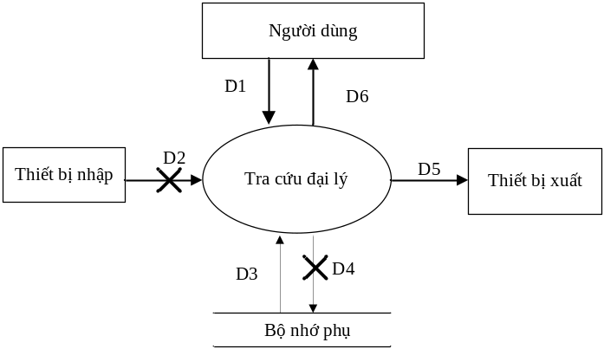
- Các ký hiệu
D1: Thông tin về tiêu chuẩn tra cứu : Tên đại lý, mã đại lý, quận, loại đại lý, tiền nợ đại lý, nợ tối đa …
D2: Không có
D3: Danh sách các đại lý thỏa mãn tiêu chuẩn tra cứu cùng với thông tin chi tiết liên quan ( Loại đại lý, quận, tiền nợ hiện tại đại lý )
D4: Không có
D5: D3
D6: D5

- Thuật toán
- Nhận D1 từ người dùng.
- Kết nối cơ sở dữ liệu.
- Đọc D3 từ bộ nhớ phụ.
- Xuất D5 ra máy in
- Xuất D6 ra cho người dùng
- Đóng kết nối CSDL
- Kết thúc.

SƠ ĐỒ LUỒNG DỮ LIỆU CHO LẬP PHIẾU THU TIỀN
- Biểu mẫu
BM4: | Phiếu Thu Tiền
Đại lý: |  | Địa chỉ:
Điện thoại: |  | Email:
Ngày thu tiền: |  | Số tiền thu:

- Qui Định

QĐ4: Số tiền thu không vượt quá số tiền đại lý đang nợ .

- Hình vẽ
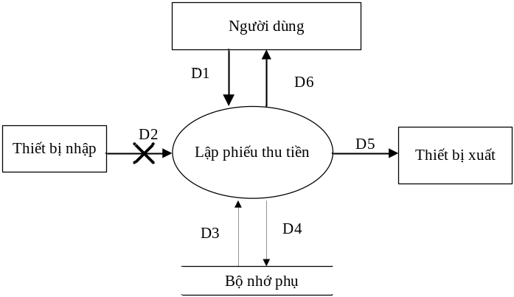
- Các ký hiệu

D1: Tên đại lý,địa chỉ,điên thoại,e-mail,số tiền thu được
D2: Không có
D3: Danh sách các đại lý đang thu tiền..
D4: Số tiền đã thu được
D5: D1+Ngày thu tiền+Số tiền còn nợ
D6: D5

- Thuật toán
- Nhận D1 từ người dùng.
- Kết nối cơ sở dữ liệu.
- Đọc D3 từ bộ nhớ phụ.
- Kiểm tra tên đại lý có nằm trong danh sách các đại lý thu tiền (D3) hay không?
Kiểm tra số tiền đã thu được có đúng với số tiền thu được hay không ?
- Tính số tiền còn nợ lại
- Nếu không thóa tất cả quy định trên thì tới bước 9
- Lưu D5 xuống bộ nhớ phụ
- Xuất D5 ra máy in ( nếu cần)
- Đóng kết nối CSDL
- Kết thúc.

SƠ ĐỒ LUỒNG DỮ LIỆU CHO YÊU CẦU BÁO CÁO DOANH SỐ VÀ CÔNG NỢ ĐẠI LÝ
- Biểu mẫu 5.1

BM5.1: |  | Báo Cáo Doanh Số
Tháng:
STT | Đại Lý |  | Số Phiếu Xuất | Tổng Trị Giá | Tỷ Lệ
1

- Hình vẽ
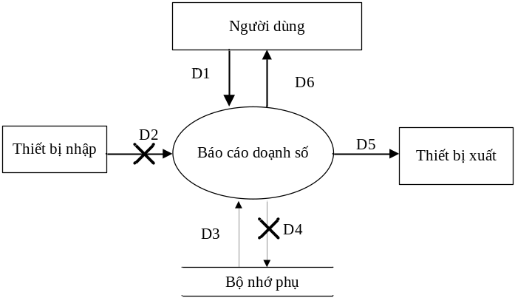

- Các ký hiệu

D1: Tháng báo cáo
D2: Không có
D3: Danh sách các đại lý hiện hành, số phiếu xuất, tổng giá trị, tỷ lệ
D4: Không có
D5: D3+Tháng báo cáo
D6: D5
- Thuật toán
- Nhận D1 từ người dùng.
- Kết nối cơ sở dữ liệu.
- Đọc D3 từ bộ nhớ phụ.
- Kiểm tra tháng báo cáo có hợp lệ không
- Nếu không thóa tất cả quy định trên thì tới bước 8
- Xuất D6 ra cho người dùng
- Xuất D5 ra máy in ( nếu cần)
- Đóng kết nối CSDL
- Kết thúc.

- Biểu mẫu 5.2
BM5.2: |  | Báo Cáo Công Nợ Đại Lý
Tháng:
STT | Đại Lý |  | Nợ Đầu | Phát Sinh | Nợ Cuối
1
2
- Hình vẽ
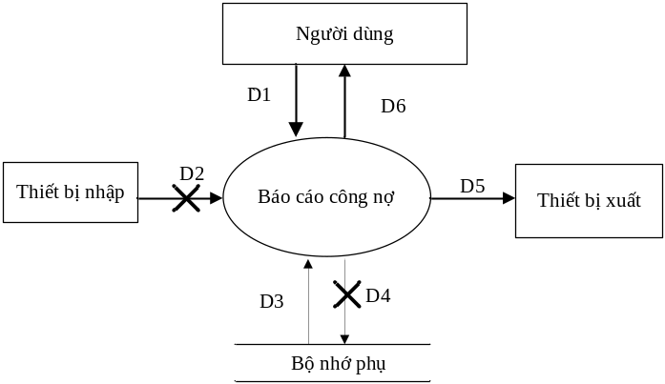
- Các ký hiệu

D1: Tháng báo cáo
D2: Không có
D3: Danh sách các đại lý hiện hành, nợ đầu, phát sinh, nợ cuối
D4: Không có
D5: D3+Tháng báo cáo
D6: D5

- Thuật toán
- Nhận D1 từ người dùng.
- Kết nối cơ sở dữ liệu.
- Đọc D3 từ bộ nhớ phụ.
- Kiểm tra tháng báo cáo có hợp lệ không
- Nếu không thóa tất cả quy định trên thì tới bước 8
- Xuất D6 ra cho người dùng
- Xuất D5 ra máy in ( nếu cần)
- Đóng kết nối CSDL
- Kết thúc.

SƠ ĐỒ LUỒNG DỮ LIỆU CHO YÊU CẦU thay đỔI CÁC QUY
- Qui Định
QĐ6: Người dùng có thể thay đổi các qui định như sau :
+ QĐ1 : Thay đổi số lượng các loại đại lý, số các đại lý tối đa trong quận.
+ QĐ2 : Thay đổi số lượng mặt hàng cùng với đơn vị tính và đơn giá bán, tiền nợ tối đa cuả từng loại đại lý.

- Hình vẽ
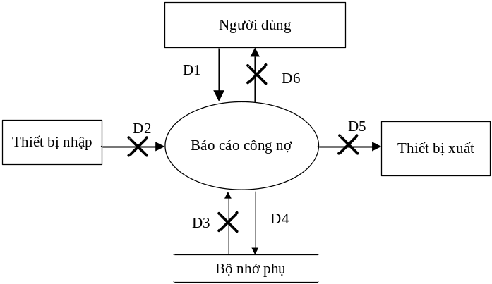

- Các ký hiệu

D1: Số lượng các loại đại lý, số các đại lý tối đa trong một quân, số lương mặt hàng, đơn vị tính, đơn giá bán, tiền nợ tối đa của từng loại đại lý.
D2: Không có
D3: D1 ( Thay đổi các giá trị )
D4: D3
D5: Không có
D6: Không có

- Thuật toán
- Nhận D1 từ người dùng.
- Kết nối cơ sở dữ liệu.
- Đọc D3 từ bộ nhớ phụ.
- Thay đổi giá trị muốn thay đổi
- Lưu D4 xuống bộ nhớ phụ
- Đóng kết nối CSDL
- Kết thúc

THIẾT KẾ DỮ LIỆU

BƯỚC 1: XÉT YÊU CẦU TIẾP NHẬN ĐẠI LÝ

Thiết kế dữ liệu với tính đúng đắn

- Biểu mẫu liên quan: BM1

BM1: | Hồ Sơ Đại Lý
Tên: |  | Loại đại lý:
Điện thoại: |  | Điạ chỉ:
Quận: |  | Ngày tiếp nhận:
Email:

- Sơ đồ luồng dữ liệu:
- Các ký hiệu
D1: Thông tin về hồ sơ đại lý : Tên đại lý, Loại đại lý, điện thoại, địa chỉ, Quận, ngày tiếp nhận, email
D2: Không có
D3: Danh sách các loại đại lý, danh sách các quận, số đại lý tối đa, danh sách đại lý cùng quận.
D4: D1
D5: D4
D6: Không có

- Các thuộc tính mới:
TenDaiLy, LoaiDaiLy, DienThoai, DiaChi, Quan, NgayTiepNhan, Email.

- Thiết kế dữ liệu:
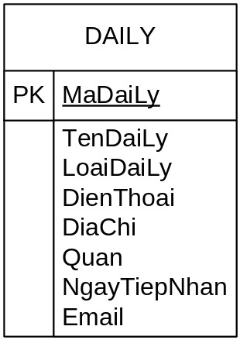

- Các thuộc tính trừu tượng:
MaDaiLy
- Sơ đồ logic:



Thiết kế dữ liệu với tính tiến hóa
- Qui định liên quan: QĐ1
QĐ1: Có 2 loại đại lý (1, 2 ). Có 20 quận. Trong mỗi quận có tối đa 4 đại lý.
- Sơ đồ luồng dữ liệu: Giống phần thiết kế dữ liệu với tính đúng đắn nhưng D1 có thể thay đổi do việc thay đổi quy định

- Các thuộc tính mới:
TenLoaiDaiLy, TenQuan, SoDaiLyToiDa
- Thiết kế dữ liệu:

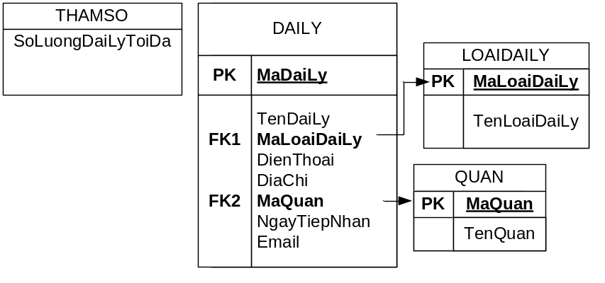

- Các thuộc tính trừu tượng:
MaLoaiDaiLy, MaQuan
- Sơ đồ logic:
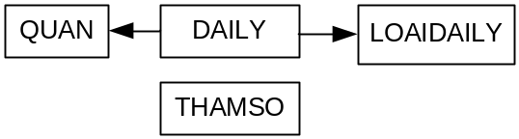

BƯỚC 2: XÉT YÊU CẦU LẬP PHIẾU XUẤT HÀNG

Thiết kế dữ liệu với tính đúng đắn
- Biểu mẫu liên quan: BM2

BM2: |  | Phiếu Xuất Hàng
Đại lý: |  |  |  | Ngày lập phiếu:
STT | Mặt Hàng |  | Đơn vị tính | Số Lượng | Đơn Giá | Thành Tiền
1
2

- Sơ đồ luồng dữ liệu:

- Các thuộc tính mới:
NgayLapPhieu, TenMatHang, DonViTinh, TienNo, SoLuongXuat, DonGia.
- Thiết kế dữ liệu:

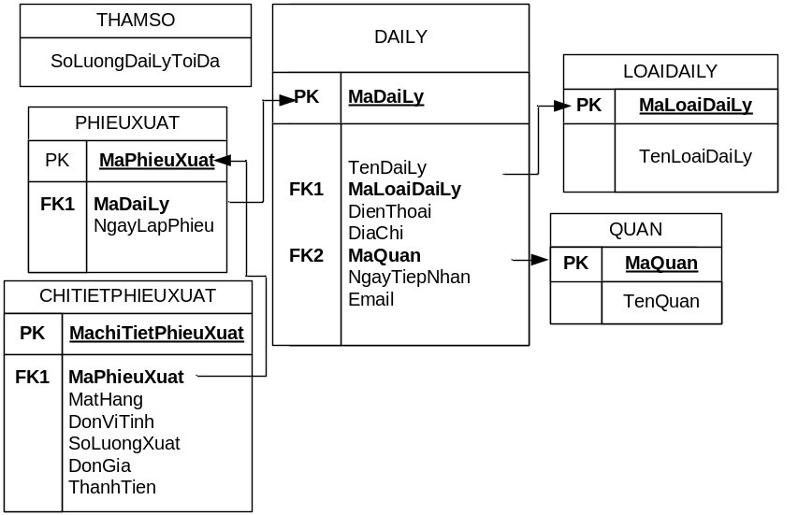

- Các thuộc tính trừu tượng
MaPhieuXuat, MaChiTietPhieuXuat

- Sơ đồ logic:

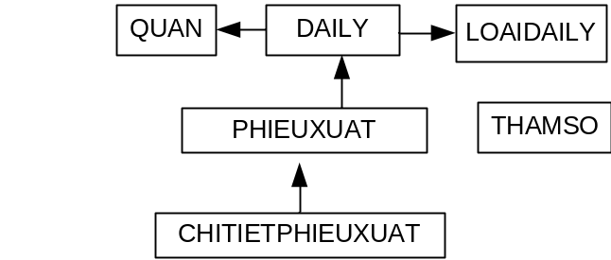

Thiết kế dữ liệu với tính tiến hóa
- Qui định liên quan: QĐ2

QĐ2: Có 5 mặt hàng, 3 đơn vị tính. Đại lý loại 1 có tiền nợ tối đa 20.000, loại 2 tối đa 50.

- Sơ đồ luồng dữ liệu: Giống phần thiết kế dữ liệu với tính đúng đắn nhưng D1 có thể thay đổi do việc thay đổi quy định

- Các thuộc tính mới:
TenMatHang, TenDonViTinh, NoToiDa

- Thiết kế dữ liệu:
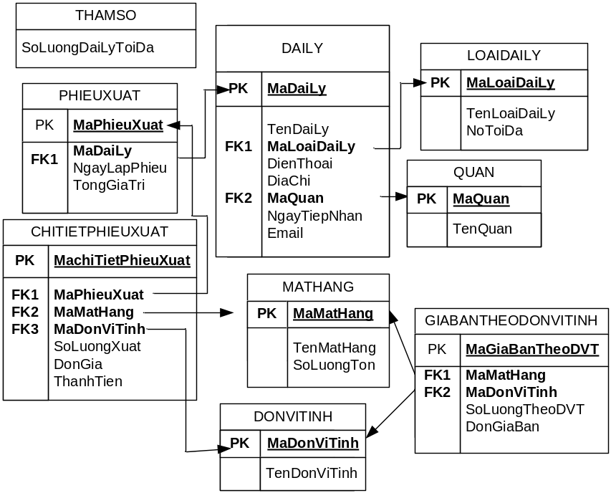

- Các thuộc tính trừu tượng
MaMatHang, MaDonViTinh.

- Sơ đồ logic:
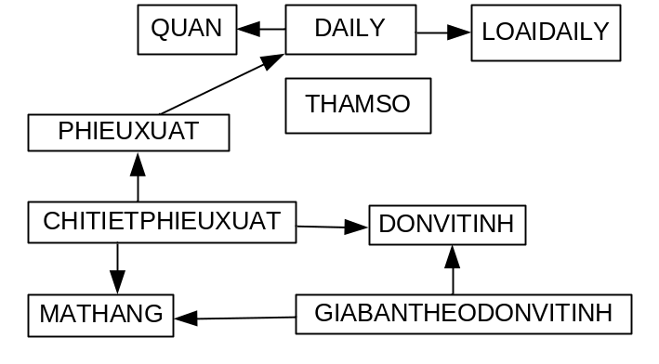

BƯỚC 3: XÉT YÊU CẦU TRA CỨU ĐẠI LÝ

Thiết kế dữ liệu với tính đúng đắn

- Biểu mẫu liên quan: BM3

BM3: |  | Danh Sách Các Đại Lý
STT | Đại Lý |  | Loại | Quận | Tiền Nợ
1
2

- Sơ đồ luồng dữ liệu:

- Các thuộc tính mới:
TienNo.

- Thiết kế dữ liệu:
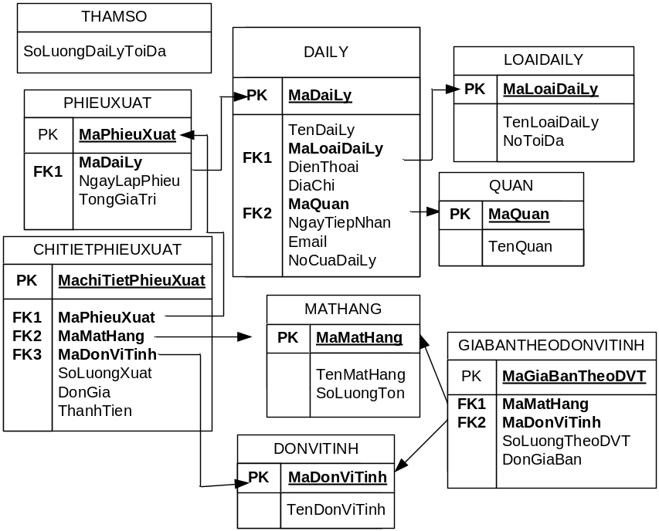
- Các thuộc tính trừu tượng
Không có.
- Sơ đồ logic:

BƯỚC 4: XÉT YÊU LẬP HÓA PHIẾU THU TIỀN

Thiết kế dữ liệu với tính đúng đắn
- Biểu mẫu liên quan: BM4
BM4: | Phiếu Thu Tiền
Đại lý: |  | Địa chỉ:
Điện thoại: |  | Email:
Ngày thu tiền: |  | Số tiền thu:

- Sơ đồ luồng dữ liệu:

- Các thuộc tính mới:
NgayThuTien, SoTienThu.

- Thiết kế dữ liệu:

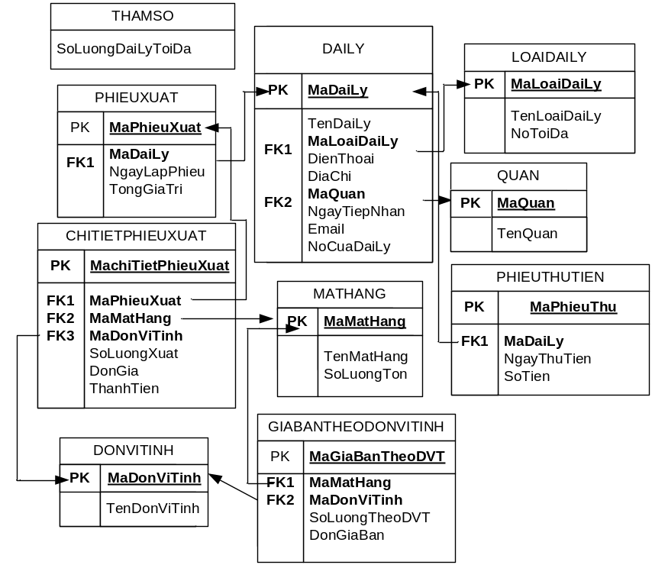
- Các thuộc tính trừu tượng:
MaPhieuThu

- Sơ đồ logic:
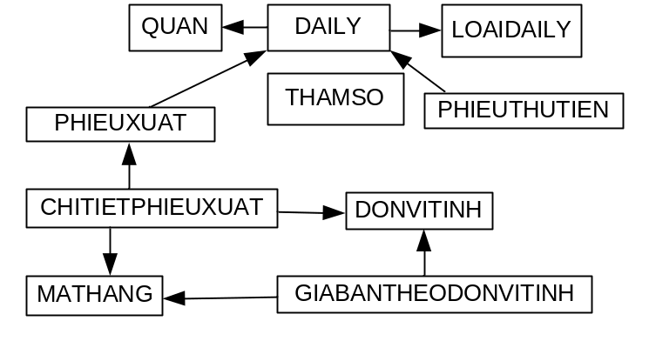

Thiết kế dữ liệu với tính tiến hóa

- Qui định liên quan: QĐ4

QĐ4: Số tiền thu không vượt quá số tiền đại lý đang nợ .
- Sơ đồ luồng dữ liệu: Giống phần thiết kế dữ liệu với tính đúng đắn nhưng D1 có thể thay đổi do việc thay đổi quy định

- Các thuộc tính mới: Không có

- Thiết kế dữ liệu:

- Các thuộc tính trừu tượng
Không có

- Sơ đồ logic:

BƯỚC 5: XÉT YÊU LẬP BÁO CÁO THÁNG

Thiết kế dữ liệu với tính đúng đắn
- Biểu mẫu liên quan: BM5.1 và BM5.2

BM5.1: |  | Báo Cáo Doanh Số
Tháng:
STT | Đại Lý |  | Số Phiếu Xuất | Tổng Trị Giá | Tỷ Lệ
1
2

BM5.2: |  | Báo Cáo Công Nợ Đại Lý
Tháng:
STT | Đại Lý |  | Nợ Đầu | Phát Sinh | Nợ Cuối
1

- Sơ đồ luồng dữ liệu:

- Các thuộc tính mới:
SoLuongLoaiDaiLy,SoLuongMatHang, SoLuongDVT.

- Thiết kế dữ liệu:
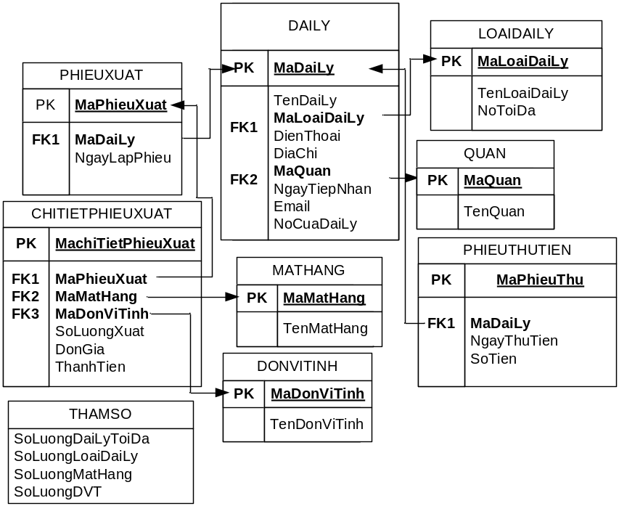

- Sơ đồ logic:

- Thiết kế dữ liệu với tính tiến hóa: đã tiến hóa.
- Thiết kế dữ liệu với tính hiệu quả.: đã hiệu quả.

XÉT YÊU CẦU THAY ĐỔI QUY ĐỊNH
- Thiết kế dữ liệu với tính đúng đắn : đã đúng đắn.
- Thiết kế dữ liệu với tính tiến hóa:
+ Tạo bảng tham số:
Bảng tham số 1:
MTS | Gia_Tri | Ghi_Chu
TS1 | 2 | Số loại đại lý
TS2 | 20 | Số quận
TS3 | 4 | Số đại lý tối đa trong mỗi quận
TS4 | 5 | Số lọai mặt hàng
TS5 | 3 | Số đơn vị tính
TS6 | 20.000 | Số tiền nợ tối đa lọai 1
TS7 | 5.000.000 | Số tiền nợ tối đa lọai 2
TS8 | >0 | Số tiền đang nợ - số tiền thu >0
Bảng tham số 2:
MaMatHang | ĐonGia | Ghi_Chu
MaMatHang1 | 5000 | Đơn vị là VNĐ tính trên khối

- Thiết kế dữ liệu với tính hiệu quả : đã hiệu quả.

Diễn giải các bảng trong CSDL

Bảng DAILY
STT | Thuộc tính | Kiểu dữ liệu | Diễn giải
1 | MaDaiLy | Number | Khóa chính của bảng DAILY
2 | TenDaiLy | Text | Tên của đại lý
3 | MaLoaiDaiLy | Number | Khóa ngoại trỏ tới bảng LOAIDAILY lưu loại của đại lý
4 | DienThoai | Text | Điện thoại của đại lý
5 | DiaChi | Text | Địa chỉ của đại lý
6 | MaQuan | Number | Khóa ngoại trỏ tới bảng QUAN, lưu quận mà đại lý đó trực thuộc
7 | NgayTiepNhan | Date/Time | Ngày đại lý được tiếp nhận
8 | Email | Text | Email của đại lý
9 | NoCuaDaiLy | Number | Số tiền mà đại lý còn nợ

Bảng LOAIDAILY
STT | Thuộc tính | Kiểu dữ liệu | Diễn giải
1 | MaLoaiDaiLy | Number | Khóa chính của bảng LOAIDAILY
2 | TenLoaiDaiLy | Text | Tên của loại đại lý
3 | NoToiDa | Number | Số tiền mà loại đại lý này có thể nợ tối đa

Bảng PHIEUTHUTIEN
STT | Thuộc tính | Kiểu dữ liệu | Diễn giải
1 | MaPhieuThuTien | Number | Khóa chính của bảng PHIEUTHUTIEN
2 | MaDaiLy | Number | Khóa ngoại trỏ tới bảng DAILY thể hiện đại lý nộp tiền
3 | NgayThuTien | Date/Time | Ngày phiếu thu được lập
4 | SoTien | Number | Số tiền thu

Bảng QUAN
STT | Thuộc tính | Kiểu dữ liệu | Diễn giải
1 | MaQuan | Number | Khóa chính của bảng QUAN
2 | TenQuan | Text | Tên của quận

Bảng PHIEUXUAT
STT | Thuộc tính | Kiểu dữ liệu | Diễn giải
1 | MaPhieuXuat | Number | Khóa chính của bảng PHIEUXUAT
2 | MaDaiLy | Number | Khóa ngoại trỏ tới bảng DAILY thể hiện đại lý được xuất hàng
3 | NgayLapPhieu | Date/Time | Ngày phiếu này được lập ra
4 | TongGiaTri | Number | Tổng giá trị hàng hóa có trong phiếu xuất đó

Bảng CHITIETPHIEUXUAT
STT | Thuộc tính | Kiểu dữ liệu | Diễn giải
1 | MaChiTietPhieuXuat | Number | Khóa chính của bảng CHITIETPHIEUXUAT
2 | MaPhieuXuat | Number | Khóa ngoại trỏ tới bảng PHIEUXUAT thể hiện phiếu xuất mà chi tiết phiếu xuất này thuộc về
3 | MaMatHang | Number | Khóa ngoại trỏ tới bảng MATHANG thể hiện măt hàng được xuất
4 | MaDonViTinh | Number | Khóa ngoại trỏ tới bảng DONVITINH thể hiện đơn vị tính được xuất
5 | DonGiaXuat | Number | Thể hiện đơn giá xuất của mặt hàng theo đơn vị tính
6 | SoLuongXuat | Number | Thể hiện số lượng mặt hàng được xuất theo đơn vị tính
7 | ThanhTien | Number | Tổng giá trị của 1 loại mặt hàng trong phiếu xuất

Bảng MATHANG
STT | Thuộc tính | Kiểu dữ liệu | Diễn giải
1 | MaMatHang | Number | Khóa chính của bảng MATHANG
2 | TenMatHang | Text | Tên của mmatj hàng đó
3 | SoLuongTon | Number | Số lượng còn lại của mặt hàng đó

Bảng DONVITINH
STT | Thuộc tính | Kiểu dữ liệu | Diễn giải
1 | MaDonViTinh | Number | Khóa chính của bảng DONVITINH
2 | TenDonViTinh | Text | Tên của đơn vị tính

Bảng GIABANTHEODONVITINH
STT | Thuộc tính | Kiểu dữ liệu | Diễn giải
1 | MaGiaBanTheoDVT | Number | Khóa chính của bảng GIABANTHEODONVITINH
2 | MaDonViTinh | Number | Khóa ngoại trỏ tới bảng DONVITINH thể hiện đơn vị tính
3 | MaMatHang | Number | Khóa ngoại trỏ tới bảng DONVITINH thể hiện mặt hàng
4 | SoLuongTheoDVT | Number | Số lượng măt hàng có trong 1 đơn vị tính
5 | DonGiaBan | Number | Đơn giá bán dự kiến của mặt hàng ứng với đơn vị tính tương ứng.

Bảng THAMSO
STT | Thuộc tính | Kiểu dữ liệu | Diễn giải
1 | SoLuongDaiLyToiDaMoiQuan | Number | Số lượng đại lý tối đa mỗi quận theo quy định
2 | SoLuongLoaiDaiLy | Number | Số lượng loại đại lý theo quy định
3 | SoLuongMatHang | Number | Số lượng hàng hóa theo quy định
4 | SoLuongDVT | Number | Số lượng đơn vị tính theo quy định

THIẾT KẾ GIAO DIỆN

THIẾT KẾ MÀN HÌNH CHÍNH
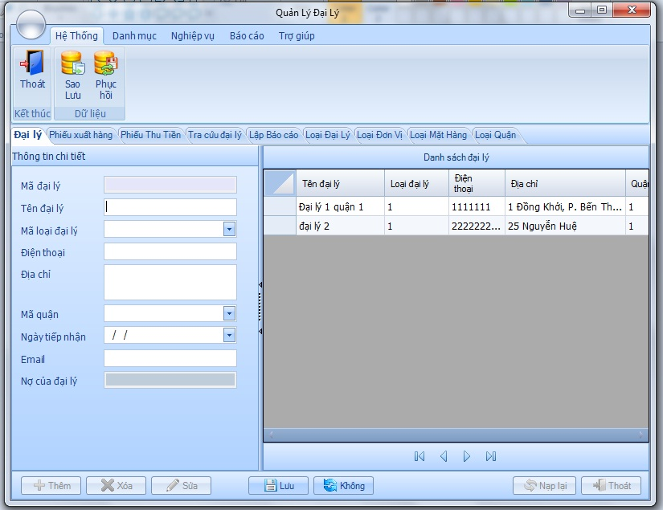

Thiết kế màn hình thực đơn với tính đúng đắn
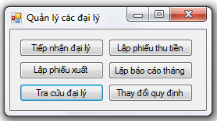
Yêu cầu công việc nghiệp vụ
- Tiếp nhận đại lý
- Lập phiếu xuất hàng
- Tra cứu đại lý
- Lập hóa phiếu thu tiền
- Lập báo cáo tháng theo doanh thu
- Lập báo cáo tháng theo công nợ
- Thay đổi quy định
Yêu cầu chất lượng – tính tiến hóa
- Cập nhật bảng tham số (thay đổi quy định)
- Cập nhật loại đại lý (Số lượng loại đại lý) và tiền nợ tối đa của mỗi loại đại lý.
- Cập nhật đại lý.
- Cập nhật số lượng đại lý tối đa trong quận, đơn giá mặt hàng tương ứng với từng loại đơn vị tính.
Yêu cầu chất lượng – tính tương thích
- Chuyển dữ liệu “Đại lý ” sang tập tin Excel
- Chuyển dữ liệu “Chi tiết phiếu xuất”sang tập tin Excel
- Chuyển dữ liệu “phiếu thu tiền” sang tập tin Excel
- Chuyển dữ liệu “Báo cáo” sang tập tin Excel
- Import dữ liệu “Đại lý” từ tập tin Excel
Yêu cầu hệ thống - tính bảo mật
- Cập nhật phân quyền
- Đăng kí sử dụng
Yêu cầu hệ thống – tính an toàn
- Sao lưu dữ liệu
- Phục hồi dữ liệu
- Quản lí dữ dữ liệu được tạm xóa
Yêu cầu hệ thống – các công việc đặc trưng tin học (không làm trong thế giới thực)
- Cấu hình thiết bị
- Cấu hình phần mềm
- Thoát

Thiết kế màn hình thực đơn với tính hiệu quả và tiện dụng

Phương án 1: Sử dụng Menu
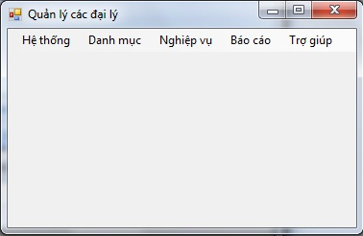

Phương án 2: Tab kết hợp Ribbon

THIẾT KẾ MÀN HÌNH

Màn hình “Tiếp nhận đại lý”

Màn hình “Tiếp nhận đại lý” với tính đúng đắn
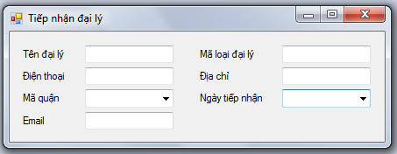

Màn hình “Tiếp nhận đại lý” với tính tiện dụng và hiệu quả
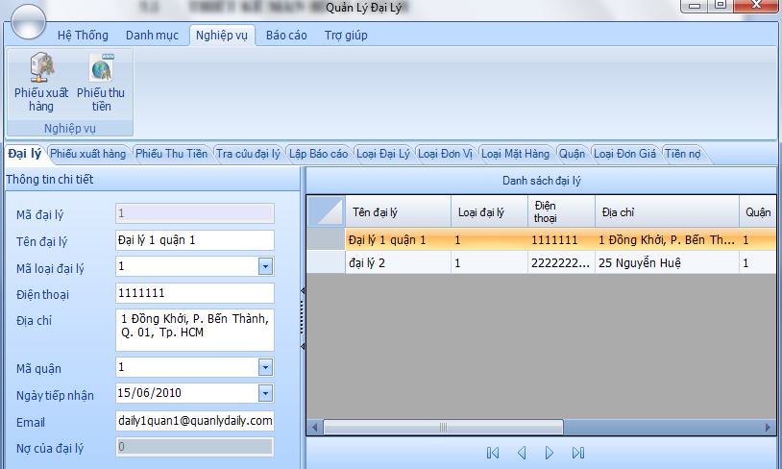

Màn hình “Lập phiếu xuất hàng”

Màn hình “Lập phiếu xuất hàng” với tính đúng đắn
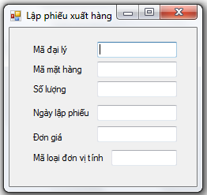

Màn hình “Lập phiếu xuất hàng” với tính tiện dụng và hiệu quả
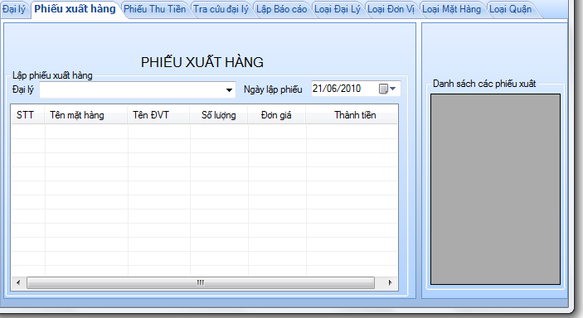

Màn hình “Tra cứu”

Màn hình “Tra cứu” với tính với tính đúng đắn
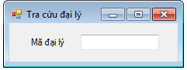

Màn hình “Tra cứu” với tính tiện dụng và hiệu quả
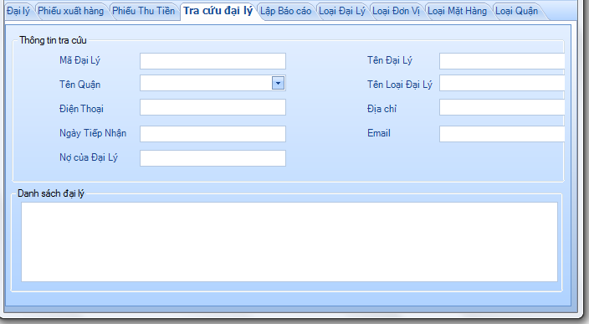

Màn hình “Lập hóa phiếu thu tiền”

Màn hình “Lập hóa phiếu thu tiền” với tính đúng đắn
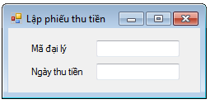

Màn hình “Lập hóa phiếu thu tiền” với tính tiện dụng và hiệu quả
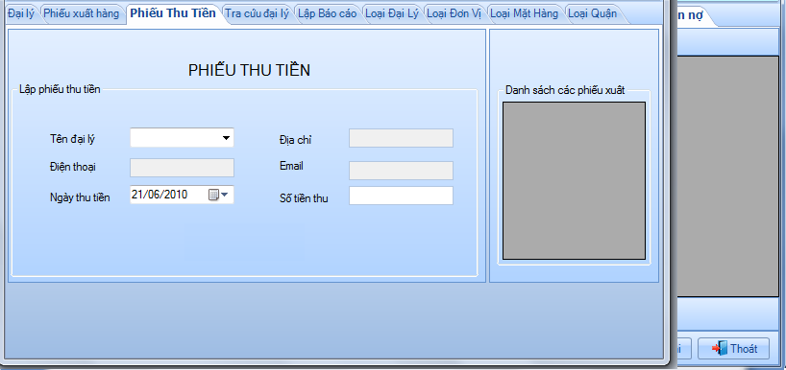

Màn hình “Lập báo cáo tháng”

Màn hình “Lập báo cáo tháng” với tính đúng đắn
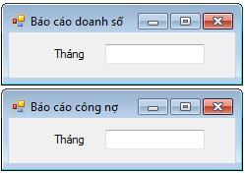

Màn hình “Lập báo cáo tháng” với tính tiện dụng và hiệu quả
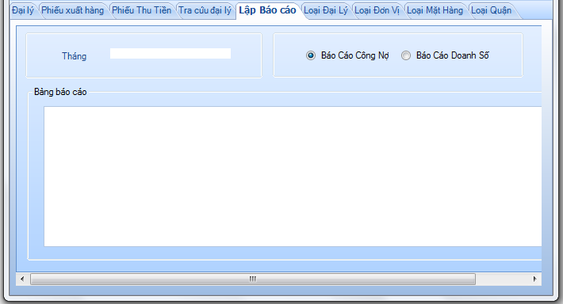

Màn hình “Thay đổi quy định”

Màn hình “Thay đổi quy định” với tính đúng đắn
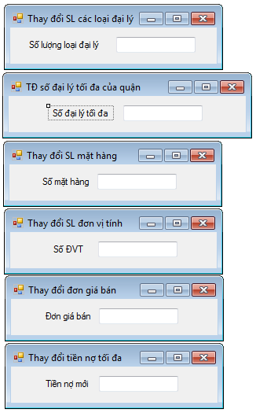
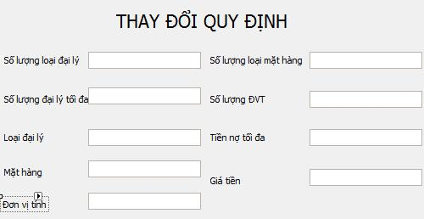

Màn hình “Thay đổi quy định” với tính hiệu quả và tiện dụng

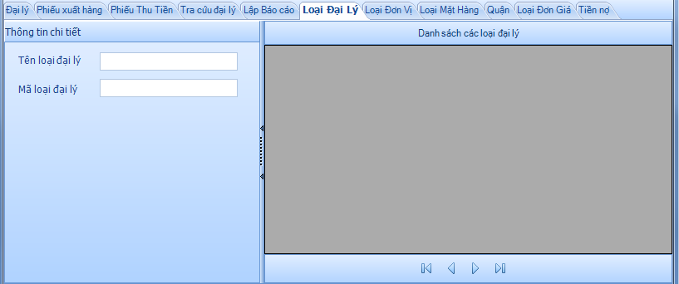

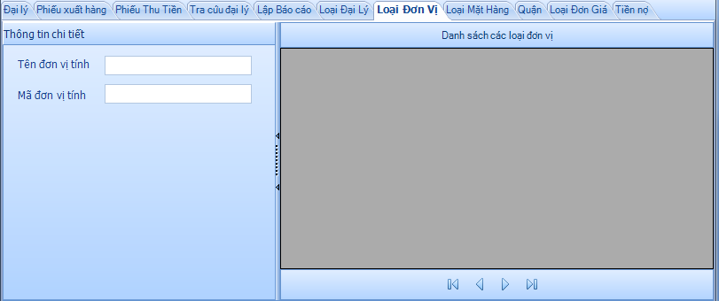

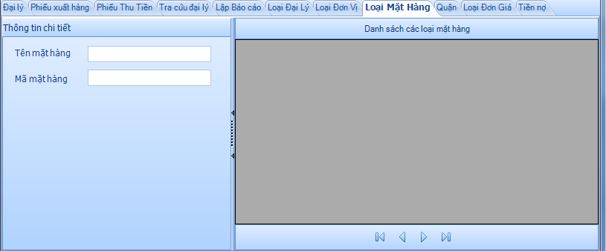

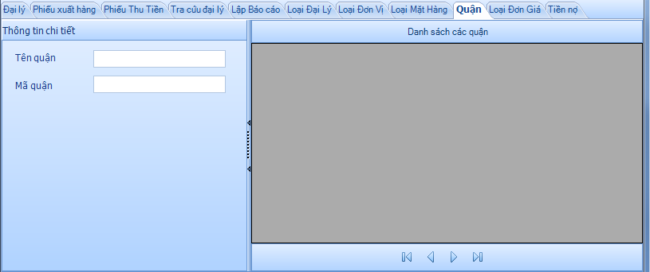

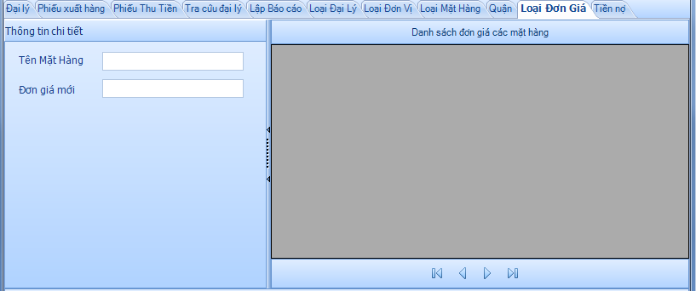

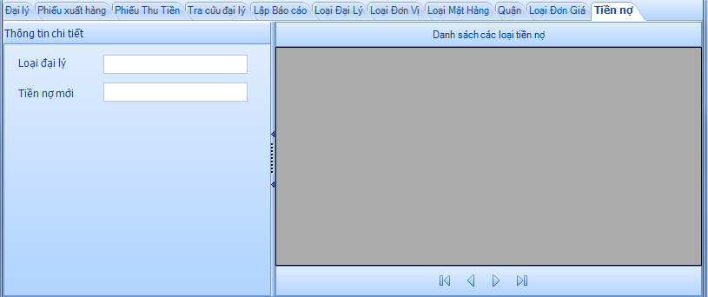
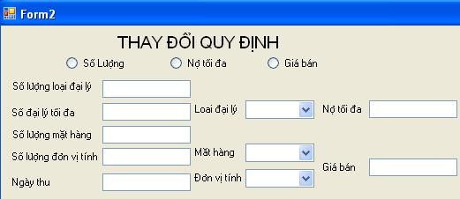

THIẾT KẾ XỬ LÝ

THIẾT KẾ MÀN HÌNH CHÍNH
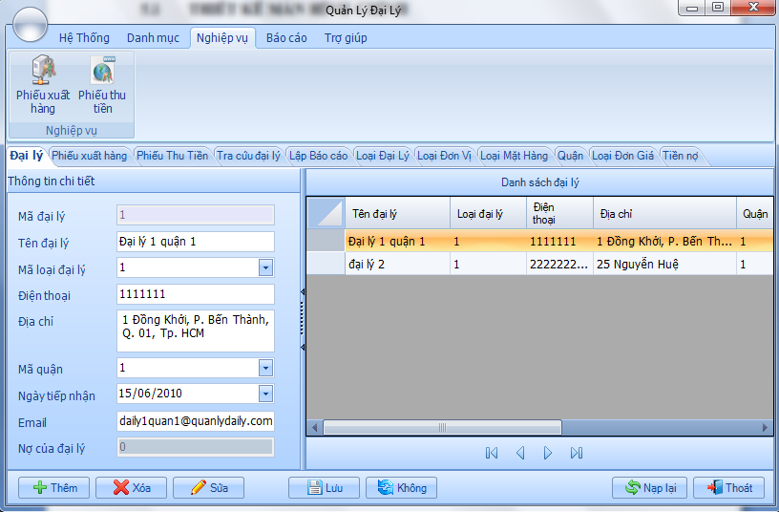

THIẾT KẾ MÀN HÌNH TIẾP NHẬN ĐẠI LÝ
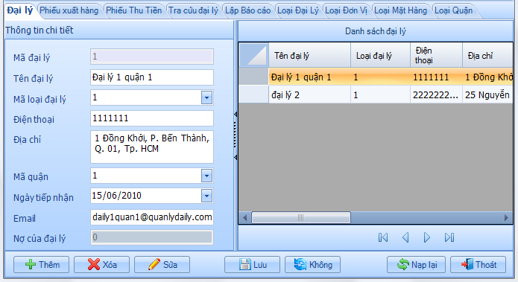
STT | TÊN XỬ LÝ | ĐIỀU KIỆN GỌI THỰC HIỆN | GHI CHÚ
1 | Phát sinh Mã Đại Lý | +Khi người dùng click nút Thêm
2 | Tự cập nhật ngày lập phiếu là ngày hiện hành | + Khi người dùng click nút Thêm
3 | Lấy danh sách mã quận | +Khi người dùng gọi thực hiện Đại lý ở Menu(khi form load)
4 | Lấy danh sách mã loại đại lý | + Khi người dùng gọi thực hiện Đại lý ở Menu(khi form load)
5 | Load danh sách hồ sơ đại lí hiện có trong cơ sở dữ liệu | + Khi người dùng gọi thực hiện Đại lí ở Menu(khi form load)  + Khi người dùng nhấn nút thêm
6 | Thực hiện Thêm hồ sơ mới | +Khi người dùng click nút Lưu | Xử lí chính
7 | Thực hiện xóa hồ sơ dựa theo mã số dưa vào | +Khi người dùng click nút Xóa
8 | Thực hiện cập nhật lại hồ sơ đã lưu | +Khi người dùng click nút Cập nhật
9 | Nạp lại dữ liệu | +Khi người dùng click nút Thoát
10 | Thoát khỏi form | +Khi người dùng click nút Thoát

THIẾT KẾ MÀN HÌNH LẬP PHIẾU XUẤT HÀNG
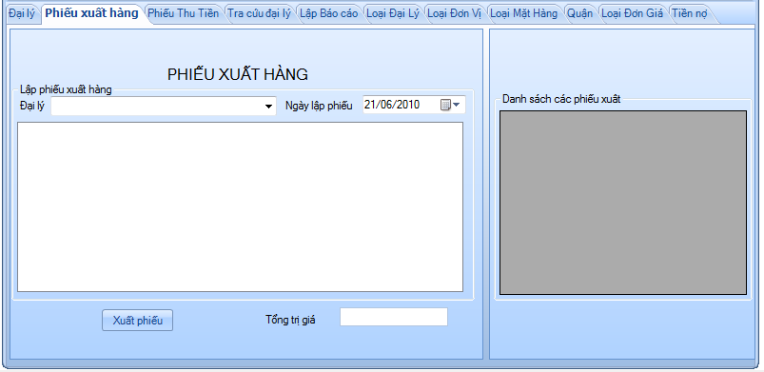
STT | TÊN XỬ LÝ | ĐIỀU KIỆN GỌI THỰC HIỆN | GHI CHÚ
1 | Load thông tin của đại lí | +Khi người dùng nhập vào mã hồ sơ đại lí hoặc chọn đại lý
2 | Thực hiện ghi nhận lại thông tin nhập | +Khi người dùng click nút Xuất | Xừ lí chính

THIẾT KẾ MÀN HÌNH TRA CỨU ĐẠI LÝ
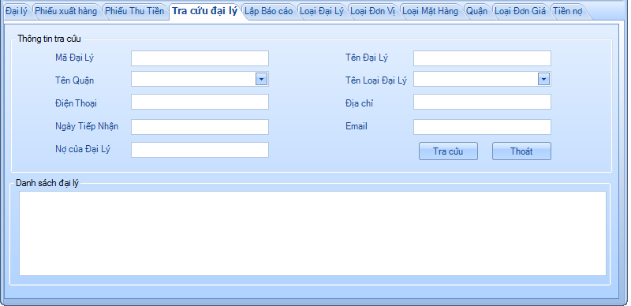
STT | TÊN XỬ LÝ | ĐIỀU KIỆN GỌI THỰC HIỆN | GHI CHÚ
1 | Tra cứu đại lý | +Khi người dùng click nút Tra cứu | Xử lý chính
2 | Thoát khỏi chương trình | +Khi người dùng click nút Thoát

THIẾT KẾ MÀN HÌNH LẬP HÓA PHIẾU THU TIỀN
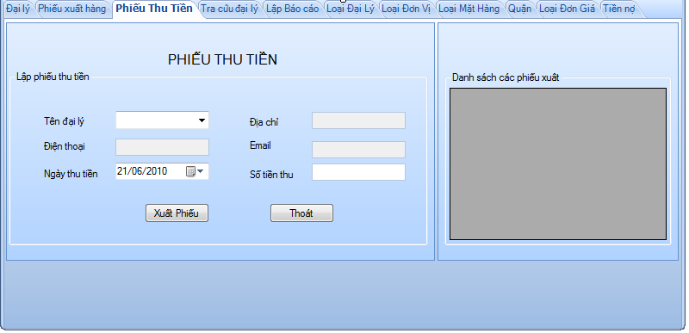
STT | TÊN XỬ LÝ | ĐIỀU KIỆN GỌI THỰC HIỆN | GHI CHÚ
1 | Load tên đại lý | +Khi người dùng click vào cbx Tên đại lý
2 | Load ngày thu tiền | +Khi load tab lên
3 | Xuất phiếu | +Khi người dung click nút Xuất phiếu | Xử lý chính
4 | Thoát khỏi chương trình | +Khi người dùng click nút Thoát

THIẾT KẾ MÀN HÌNH LẬP BÁO CÁO THÁNG

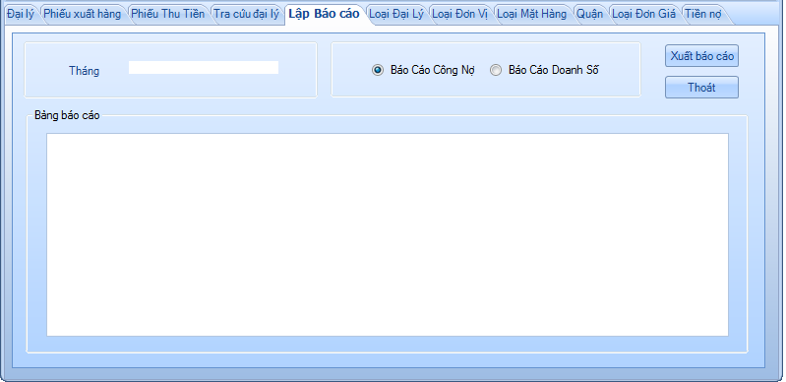

STT | TÊN XỬ LÝ | ĐIỀU KIỆN GỌI THỰC HIỆN | GHI CHÚ
1 | +Báo cáo công nợ | +Khi người dùng click vào radio check Báo cáo công nợ
2 | +Báo cáo doanh số | +Khi người dùng click vào radio check Báo cáo doanh số
3 | +Load ListView Bảng báo cáo | Khi người dùng click vào radio check báo cáo công nợ hoặc doanh số | Xử lý chính
4 | Thoát khỏi chương trình | +Khi người dùng click nút Thoát

THIẾT KẾ MÀN THAY ĐỔI QUY ĐỊNH

MÀN HÌNH THAY ĐỔI ĐƠN VỊ TÍNH
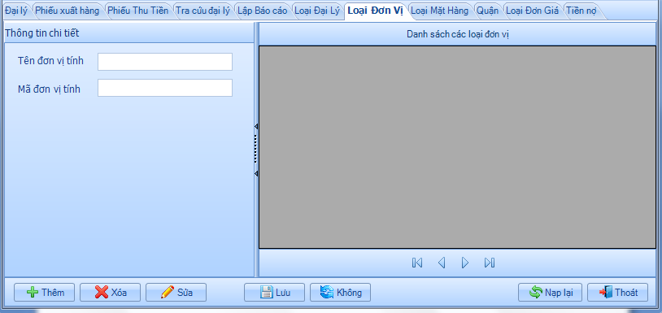
STT | TÊN XỬ LÝ | ĐIỀU KIỆN GỌI THỰC HIỆN | GHI CHÚ
1 | Load danh sách các loại đơn vị | + Khi load tab
2 | Reset form trắng | +Khi người dung click nút Thêm
3 | Thêm mặt hàng | + Khi người dung click nút Lưu | Xử lý chính
4 | Xóa đơn vị tính | + Khi người dung click nút xóa | Xử lý chính
5 | Thoát khỏi chương trình | +Khi người dùng click nút Thoát

MÀN HÌNH THAY ĐỔI SỐ LƯỢNG MẶT HÀNG
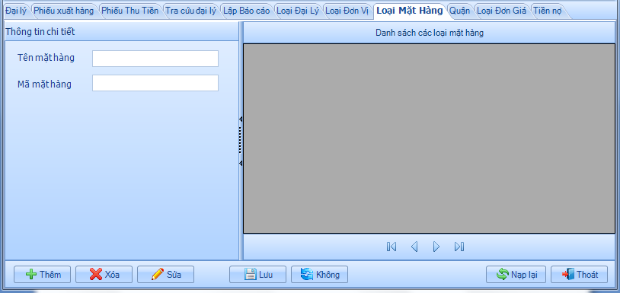
STT | TÊN XỬ LÝ | ĐIỀU KIỆN GỌI THỰC HIỆN | GHI CHÚ
1 | Load danh sách các loại đơn vị | + Khi load tab
2 | Reset form trắng | +Khi người dung click nút Thêm
3 | Thêm mặt hàng | + Khi người dung click nút Lưu | Xử lý chính
4 | Xóa mặt hàng | + Khi người dung click nút xóa | Xử lý chính
5 | Thoát khỏi chương trình | +Khi người dùng click nút Thoát

MÀN HÌNH THAY ĐỔI SL ĐẠI LÝ TRONG QUẬN
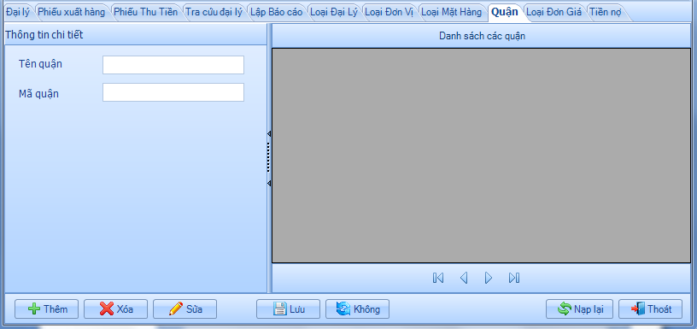
STT | TÊN XỬ LÝ | ĐIỀU KIỆN GỌI THỰC HIỆN | GHI CHÚ
1 | Load danh sách các quận | + Khi load tab
2 | Reset form trắng | +Khi người dung click nút Thêm
3 | Thêm quận | + Khi người dung click nút Lưu | Xử lý chính
4 | Xóa quận | + Khi người dung click nút xóa | Xử lý chính
5 | Thoát khỏi chương trình | +Khi người dùng click nút Thoát

MÀN HÌNH THAY ĐỔI ĐƠN GIÁ
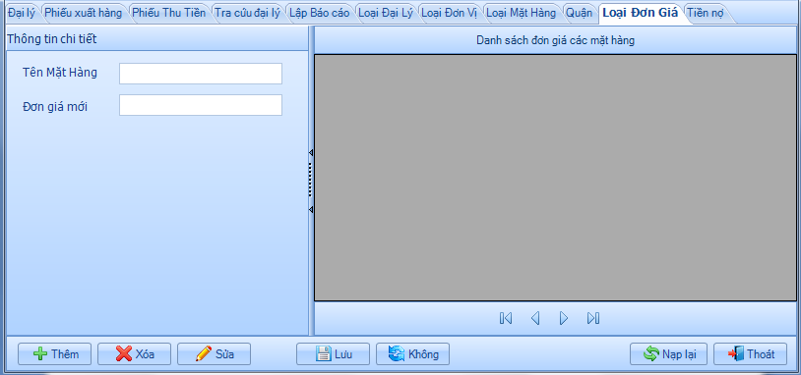
STT | TÊN XỬ LÝ | ĐIỀU KIỆN GỌI THỰC HIỆN | GHI CHÚ
1 | Load danh sách các loại đơn giá | + Khi load tab
2 | Reset form trắng | +Khi người dung click nút Thêm
3 | Thêm đơn giá | + Khi người dung click nút Lưu | Xử lý chính
4 | Xóa đơn giá | + Khi người dung click nút xóa | Xử lý chính
5 | Thoát khỏi chương trình | +Khi người dùng click nút Thoát

MÀN HÌNH THAY ĐỔI TIỀN NỢ TỐI ĐA ĐẠI LÝ
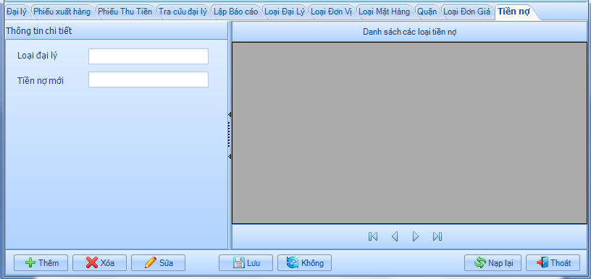

STT | TÊN XỬ LÝ | ĐIỀU KIỆN GỌI THỰC HIỆN | GHI CHÚ
1 | Load danh sách các loại đại lý và nợ tối đa | + Khi load tab
2 | Reset form trắng | +Khi người dung click nút Thêm
3 | Thêm nợ tối đa của đại lý | + Khi người dung click nút Lưu | Xử lý chính
4 | Xóa nợ tối đa của đại lý | + Khi người dung click nút xóa | Xử lý chính
5 | Thoát khỏi chương trình | +Khi người dùng click nút Thoát

